Образец для корректировки ошибочной транзакции

В ЗАО «Автокард-холдинг»

Заявление

Я, ___________________________, паспорт серия __ __ № _______________ выдан _______________________________________.
«__» ______ 200_ года при проведении платежа в Системе e-port ошибочно пополнил лицевой счет ________________ (неправильный номер лицевого счета) на сумму _______ рублей ___ копеек (______________________________).
Прошу перечислить указанную сумму на л/с ________________ (правильный номер лицевого счета).

Копия квитанции и кассового чека прилагается.

Подпись_______________ / / .

“__” __________ 200_ года.

Контактный телефон (___) _________________

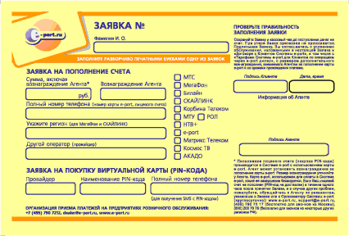

ПБОЮЛ Сидорова О.Е.
ИНН 007712345672
НМ 20258814
КЛ 0257 /1
01.01.05 00:00
_ _ _ _ _ _ _ _ _ _ _ _ _
0116 3 000.00
_ _ _ _ _ _ _ _ _ _ _ _ _
**************000.00
_ _ _ _ _ _ _ _ _ _ _ _ _
ИТОГ**********000.00
НАЛИЧ 000.00
СДАЧА 0.00
СПАСИБО!
*ПФП 00007996*

